Sang 89
Lyt, adlyd, og bliv belønnet
(Lukas 11:28)

Capo: 2 bånd

1.
C Am G
Hvis vi har lyttet til Kristus, forstår vi
C F
at vi må vise det i vores liv
Dm E7
det gør Gud glad, han belønner os når vi
Am7 G7
har hjertet med har det rette motiv.

OMKVED

2.
C Am G
Det liv vi lever med Gud kan beskytte
C F
som huset bygget på klippefast grund.
Dm E7
Hvis vi vil følge Guds bud, må vi lytte,
Am7 G7
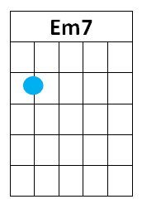
vi må stå fast, ha en tro der er sund.

OMKVED

3.
C Am G
Det træ der vokser ved vandrige steder,
C F
vil bære rigelig frugt år for år.
Dm E7
Guds børn, der adlyder ham, vil få glæder
Am7 G7
ja få et liv som for evigt består.

OMKVED

OMKVÆD:
C Dm7 Em7 Am7
Lyt til Guds ord, få det kært!
Dm7 F G7
Adlyd det - let eller svært.
C Dm7 Em7 F
Gud vil belønne os gavmildt når vi
C G7 C
adlyder det vi har lært.

